Dotkněte se inovací CZ.1.07/1.3.00/51.0024

VYUŽITÍ GOOGLE PLAY PŘI VÝUCE ZEMĚPISU 2

Mgr. Karel Znamenáček

Předmět: Zeměpis 6. -9. ročník – Státní vlajky

Klíčová slova: mapa, smatrphone, phablet, tablet

Pomůcky: tablet, phablet, smartphone, internet.

Aplikace Google Play v zařízeních Android.

Pomocí aplikace Google Play můžete hledat oblíbenou hudbu, filmy, knihy, hry nebo i výukové programy pro Android.
Aplikace Obchod Google Play je nainstalována v podporovaných mobilních zařízeních se systémem Android OS verze 2.2 a vyšší. Pokud máme starší zařízení Android, místo aplikace Obchod Google Play pak využíváme aplikaci Android Market.
Chceme-li najít a spustit aplikaci Obchod Google Play, přejdeme do spouštěče aplikací a klepněme na ikonu Obchod Play . Pro vlastní instalaci aplikací, her a digitálního obsahu z Obchodu Play je potřeba připojení k internetu nebo mobilní datové připojení.
Některý obsah je zdarma a jiný lze zakoupit. Některé aplikace pak po čase vyžadují aktualizovat. Aplikace na androidu můžete aktualizovat jednotlivě, nebo povolit, aby se aktualizovaly automaticky.

Státní vlajky pro android:

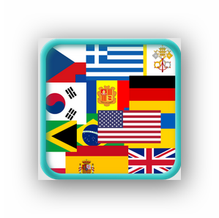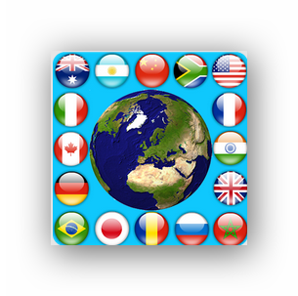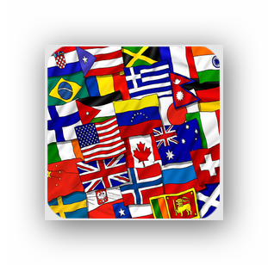

Procvičování a kvízy:

- GeoTrain: vlajky, hlavní města:
  - Otestujte své znalosti ze zeměpisu prostřednictvím sady zábavných testů.
  - Aplikace obsahuje dva režimy. V učícím režimu máte možnost zobrazit informace o státech, jako je vlajka, hlavní město, rozloha, počet obyvatel apod. V seznamu státu lze vyhledávat, lze je seřadit podle abecedy, rozlohy a populace a lze je filtrovat přes vybrání světadílu
  - Režim zkoušení obsahuje pět testů: přiřazení státu k vlajce, přiřazení vlajky ke státu, přiřazení hlavního města ke státu, přiřazení státu k hlavnímu městu a vybrání sousedících státu
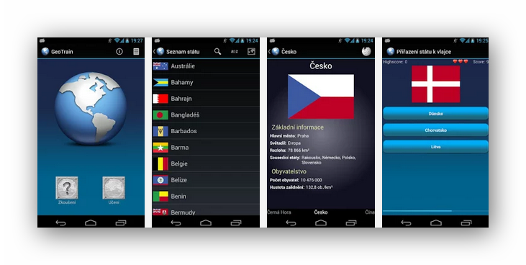
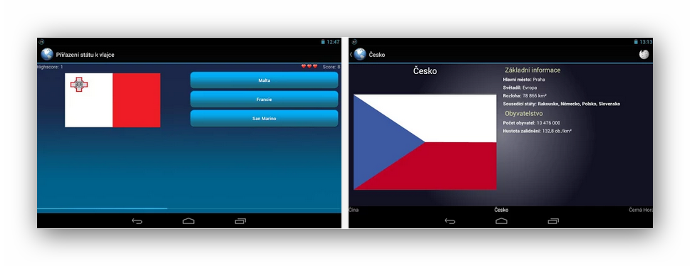

- Státní vlajky [PMQ]:
  - Multimediální výuka vlajek mnoha států světa. Výuka probíhá zábavnou formou. Program nabízí na obrazovce vždy šestici vlajek a řekne, kterou vlajku je třeba vybrat. Pokud dojde k chybě, pak se zmenší obrázek chybné vlajky a její test proběhne znovu ke konci lekce. Učení je vhodné i pro děti.
  - Obsahuje mluvící pexeso a prohlížení všech státních vlajek. Hra Poznej uchovává výsledky všech otázek a tak můžete procvičovat jen chybné odpovědi u všech posledních lekcí
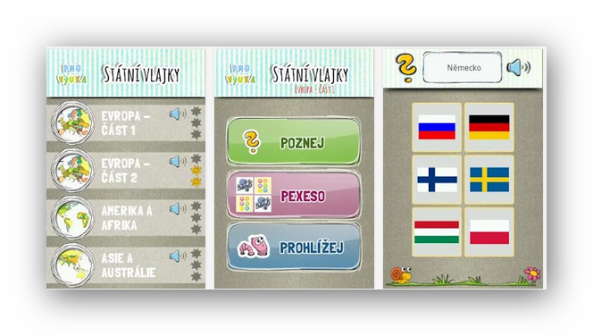
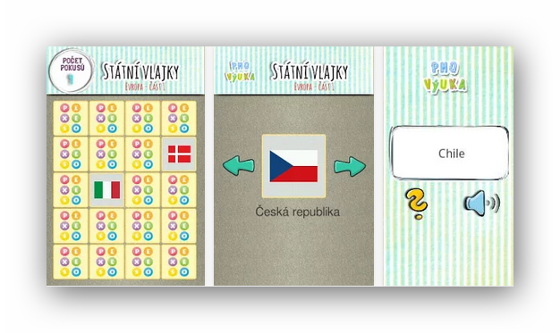
- Hra Vlajky (kvíz):
  - Kvíz národních vlajek. Vlajky všech nezávislých zemí světa.
  - Které zemí se tato vlajka patří? Hádej vlajky z celého světa nebo z různých kontinentů. Hádej všechny vlajky, nebo jen určitý počet.
  - Pouze 1 odpověď ze 4 nabídek je správná
  - Vše v 33 jazycích včetně češtiny
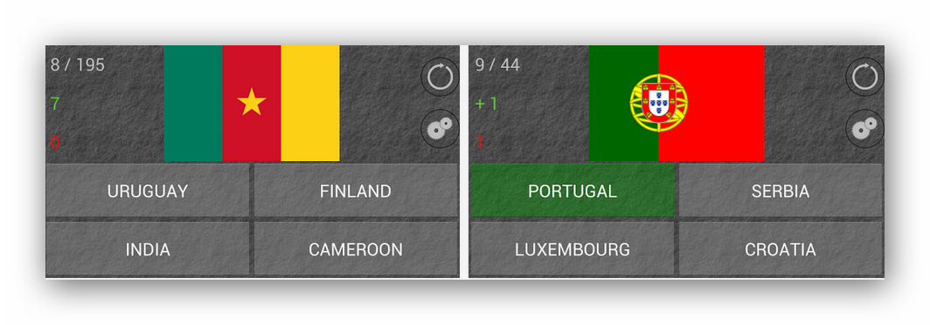
- Světové Státní hymny a vlajky:
  - Aplikaci World Státní hymny umožňuje poznávat svět prostřednictvím vlajek, národní hymny a hry.
  - Můžete zde tedy vidět vlajky zemí a poslouchat jejich národní hymny
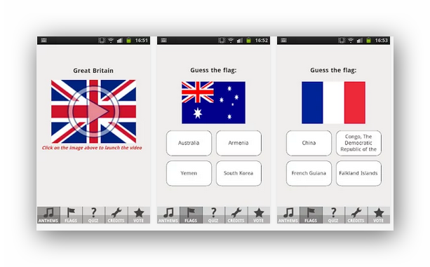

- Státní vlajky – Kvíz:
  - Hra i kvíz ze znalosti státních vlajek s mapami.
  - Obsahuje 4 levely obtížnosti i možnost výuky se znázorněním vlajky i polohy příslušného státu na mapě.
  - Aplikace navíc nabízí i pexeso ve formě vlajka-vlajka nebo vlajka-název státu.


- Národní vlajky:
  - V této aplikaci můžete vidět národní vlajky 232 zemí
  - Můžeme také velmi snadno navštívit každý národ na Wikipedii pro podrobnější informace.
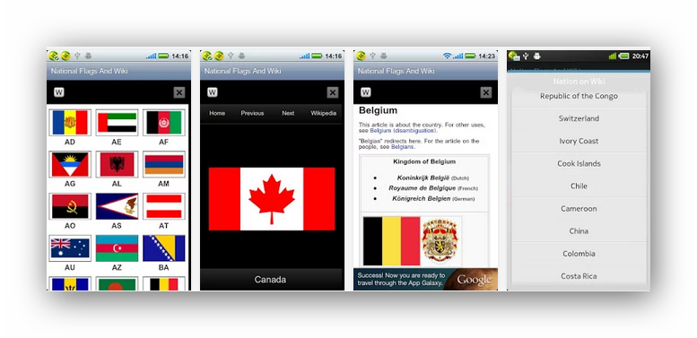
... a mnoho dalších v různých světových jazycích a kvalitě na:
https://play.google.com/store/search?q=vlajky&c=apps

Obrázky Screen:
https://play.google.com/store/search?q=vlajky&c=apps

